Wie Ihnen Ihr Installateur derzeit hilft,
Energiekosten zu sparen

Damit Heizen nicht zur Kostenfalle wird

St. Veit/Glan | 12. Dezember 2022

HSH bringt das „Ö“ in die Installatöre, denn der Zusammenschluss aus aktuell 91 Installationsbetrieben in ganz Österreich ist stark regional verankert. Die Kooperation hat es sich zur Aufgabe gemacht, die Energiewende mit ihrem Angebot voranzutreiben. Das Bewusstsein in der Bevölkerung ist groß, die Nachfrage nach Heizungsumrüstungen ebenso. Befeuert durch die Preisexplosion bei fossilen Brennstoffen ist das Know-how der Installateur:innen gefragt wie selten zuvor. Sie haben auch eine Reihe schnell umsetzbarer Soforttipps parat, die helfen, auch kurzfristig in der aktuellen Heizsaison Energie und Kosten einzusparen.

„Wir setzen uns seit einem Vierteljahrhundert für intelligente und nachhaltige Haustechnik ein. Von Beginn an haben wir erneuerbare Energien forciert, lange bevor das Thema in der öffentlichen Wahrnehmung angekommen ist“, blickt Geschäftsführer und Gründer Rudolf M. Rattenberger auf die Anfangszeit der HSH-Installatöre zurück. Heute braucht es auf Seite der Konsument:innen nur mehr wenig Überzeugungsarbeit – ganz im Gegenteil. Die Auftragsbücher für nachhaltige Heizsysteme sind voll und übersteigen zum Teil die Kapazitäten der einzelnen Betriebe, sowohl was personelle als auch materielle Ressourcen betrifft. Auch wenn mitunter Wartezeiten in Kauf genommen werden müssen – der Installateur, die Installateurin ist Ansprechperson Nummer 1, wenn es darum geht, Sparpotentiale beim Heizen der eigenen vier Wände auszuloten und bereits mit einfachen Maßnahmen Energiekosten einzusparen.

Auf das Feintuning kommt es an

Die Energieeffizienz von Gebäuden ist durch die anhaltende Energiekrise vermehrt in den Fokus gerückt. Installateur:innen können an mehreren Stellschrauben drehen, um Sanitär-, Heizungs- und Klimatechnik zu optimieren und den Bewohner:innen dadurch unnötige Kosten zu ersparen. Der hydraulische Abgleich der Heizung etwa sorgt dafür, dass alle Heizkörper und anderen Abnehmer gleichmäßig mit der richtigen Wassermenge versorgt werden. Ungleich durchströmte Heizkörper, wie sie besonders häufig im Altbau zu finden sind, führen zu schlechter Wärmeverteilung und unnötig hohem Verbrauch. Heizungspumpen laufen nicht selten rund um die Uhr, um durch höhere Leistung auch entlegenere Räume zu erreichen. Wird die Heizung vom Profi einreguliert, lassen sich bis zu 20 Prozent an Heizkosten einsparen.

Auch bei der Heizungspumpe selbst kann angesetzt werden. Stiftung Warentest identifiziert die herkömmliche Heizungspumpe als großen Stromfresser im Einfamilienhaus. Der Tausch gegen ein neues, energiesparendes Modell bringt eine schnelle Verbesserung der Effizienz. Im Sanitärbereich sind es einfache Maßnahmen wie Wasserspararmaturen oder Zweimengen-Toilettenspülungen, die den Verbrauch und somit Kosten senken.

Nach dem Winter ist vor dem Winter

Die aktuelle Energiekrise mit damit verbundenen Preissprüngen lässt viele Hausbesitzer:innen bereits an zukünftige Winter und über einen Ausstieg aus Gas und Öl nachdenken. Anreize dazu gibt es nicht zuletzt von der Politik, die eine Reihe von Förderprogrammen für den Umstieg auf erneuerbare Energien ins Leben gerufen hat. Der Prozess der Energiewende wird von Installateur:innen entscheidend mitgestaltet, indem sie sowohl bei Neubau als auch Sanierung umfassend beraten und Gebäude mit innovativer, energiesparender Sanitär-, Heizungs- und Klimatechnik ausstatten. HSH hat es sich zur Aufgabe gemacht, für jede Ausgangssituation die optimale Lösung zu finden und Kund:innen von der Planung über die Einbringung von Förderanträgen bis hin zu Umsetzung und Servicierung kompetent zu begleiten.

Oliver Zobernig, Teil des Geschäftsführer-Duos bei HSH, beschreibt die Rolle der Partnerbetriebe in der Erreichung der Klimaziele: „Der typische HSH-Installatör ist ein Leitbetrieb in seiner Region und engagiert sich stark für den Einsatz erneuerbarer Energien in Form von Biomasseheizungen, Wärmepumpen, Solarthermie und Photovoltaik – alles, was man heute braucht, um zeitgemäß zu installieren. Der Ausstieg aus Öl und Gas kann nicht von heute auf morgen passieren, das ist vielmehr ein Prozess. Aber wir als Branche können Tag für Tag unseren Beitrag leisten.“

Über HSH
HSH steht für „Holz die Sonne ins Haus“ und ist ein Netzwerk österreichischer Installationsbetriebe, die sich seit 1998 der Förderung erneuerbarer Energie im Bauen und Wohnen verschreibt. An 100 Standorten in ganz Österreich sind mehr als 2000 „Installatöre“ der HSH-Partnerbetriebe als Möglichmacher der Energiewende im Einsatz. Neben Innovation und Nachhaltigkeit legt HSH einen besonderen Fokus darauf, das Berufsbild Installateur:in in seiner Vielfältigkeit zu vermitteln und als „Job der Zukunft“ positiv zu prägen.

Bild: HSH_Geschäftsführung

Ing. Rudolf M. Rattenberger und Dipl.-Ing. Oliver Zobernig, MBA, leiten gemeinsam das Installationsnetzwerk „Holz die Sonne ins Haus“.

© HSH Energieconsulting GmbH

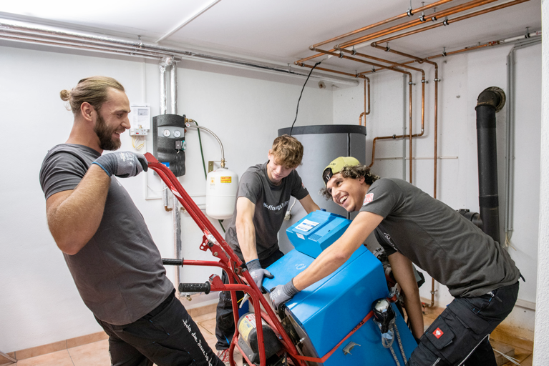 | Bild: Heizungstausch  Ein eigener „rot-heiß-roter“ Online-Heizungsplaner zeigt in nur wenigen Klicks, welche Heizsysteme ideal zu welchem Zuhause passen und beziffert CO₂-Ausstoß, Investitions- und Betriebskosten.  © HSH Energieconsulting GmbH

Pressekontakte

plenos – Agentur für Kommunikation GmbH HSH Energieconsulting GmbH
Siezenheimer Straße 39a/Top 4 Mail 5
5020 Salzburg 9300 St. Veit/Glan

Christina Koblinger Robert Bergknapp
Tel.: +43 676 83786202 Tel.: +43 664 8454586
christina.koblinger@plenos.at robert.bergknapp@holzdiesonne.net

www.holzdiesonne.net

